Câu hỏi chương 5

Câu 1:

◆ Đồ thị (Graph) G = (V, E) là một bộ gồm 2 thành phần:

Các phần tử của V gọi là các đỉnh (Vertex) (V  ),

Các phần tử của E gọi là các cạnh (Edge), mỗi cạnh tương ứng với 2 đỉnh.

VD:

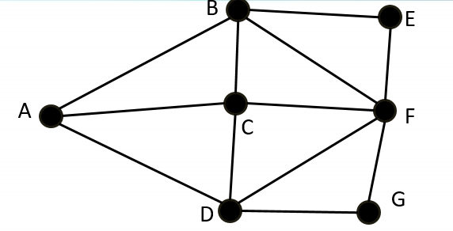

V={A,B,C,D,E,F}

E = {(A, B), (A, C), (A, D), (B, C), (B, E), (B, F), (C, F), (C, D), (D, F), (D, G) }

◆ Các loại đồ thị:

+ Đồ thị trọng số

+ Đồ thị có hướng

+ Đồ thị liên thông

Ngoài ra còn có 1 số đồ thị như:

* + Đồ thị đơn giản (Simple graph)
* Đa đồ thị (Multiple graph)
* Đồ thị có hướng có trọng số (Weighted Directed Graph)
* Đồ thị hỗn hợp (Mixed Graph)

Câu 2:

Để biểu diễn đồ thị trên máy tính ta có 2 cách:

+ Ma trận kề

+ Danh sách kề